**Họ và tên: Trần Đức Trí**

**Lớp SH: 21TCLC_KHDL**

## 1.1        Chuẩn bị

## 1.2        Lệnh ipconfig

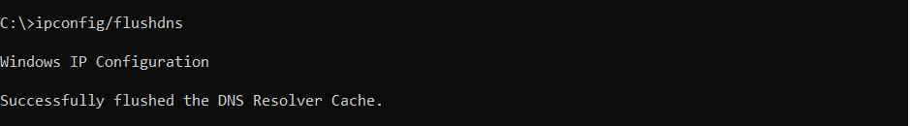

## 1.3        Lệnh ping

**1.4        Lệng tracert**

## 1.5        Lệnh router

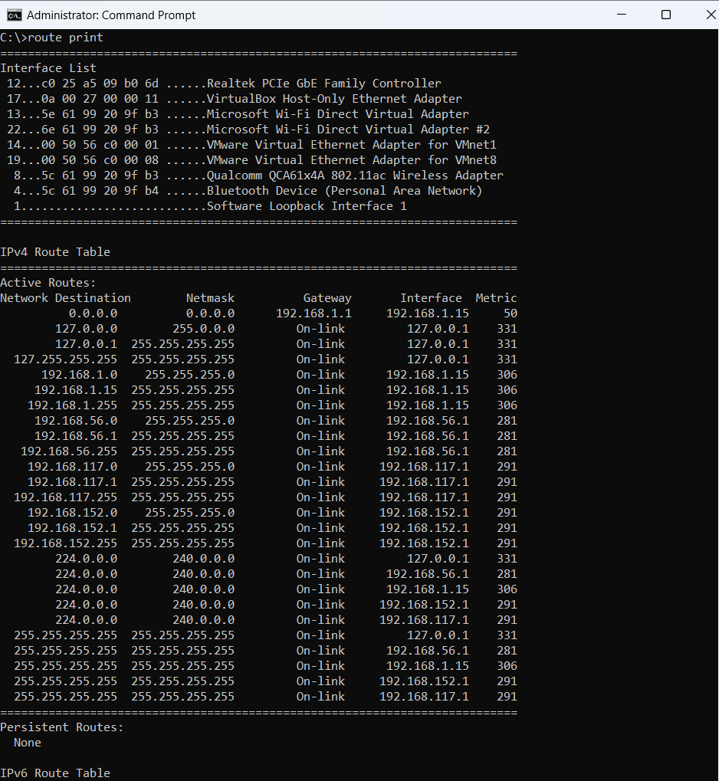

## 1.6        Lệnh netstat

## 1.7        Lệnh nslookup

## 1.8        Lệnh net

## 1.9        Lệnh tasklist

## 1.10   Một số lệnh khác

## 1.11   Lệnh cấu hình hệ thống netsh

## 1.13   Xem địa chỉ IP trên Internet của máy đang sử dụng

